Courir sur place - 15 secondes

ou

Marche sur place avec les genoux hauts - 15 secondes

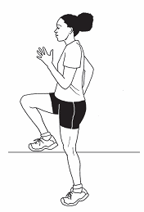
Saut à la corde - 20 secondes

ou

Position assise – debout 10x (avec contrôle et lentement)
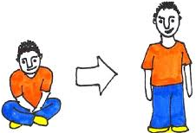

Position cigogne - 20 secondes

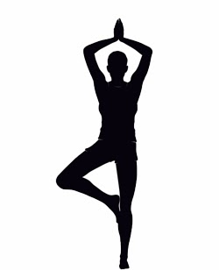

ou

Sauts sur 1 pied 10 x

Marche genoux hauts 20x

ou

Saut groupé « tuck jumps » 15x
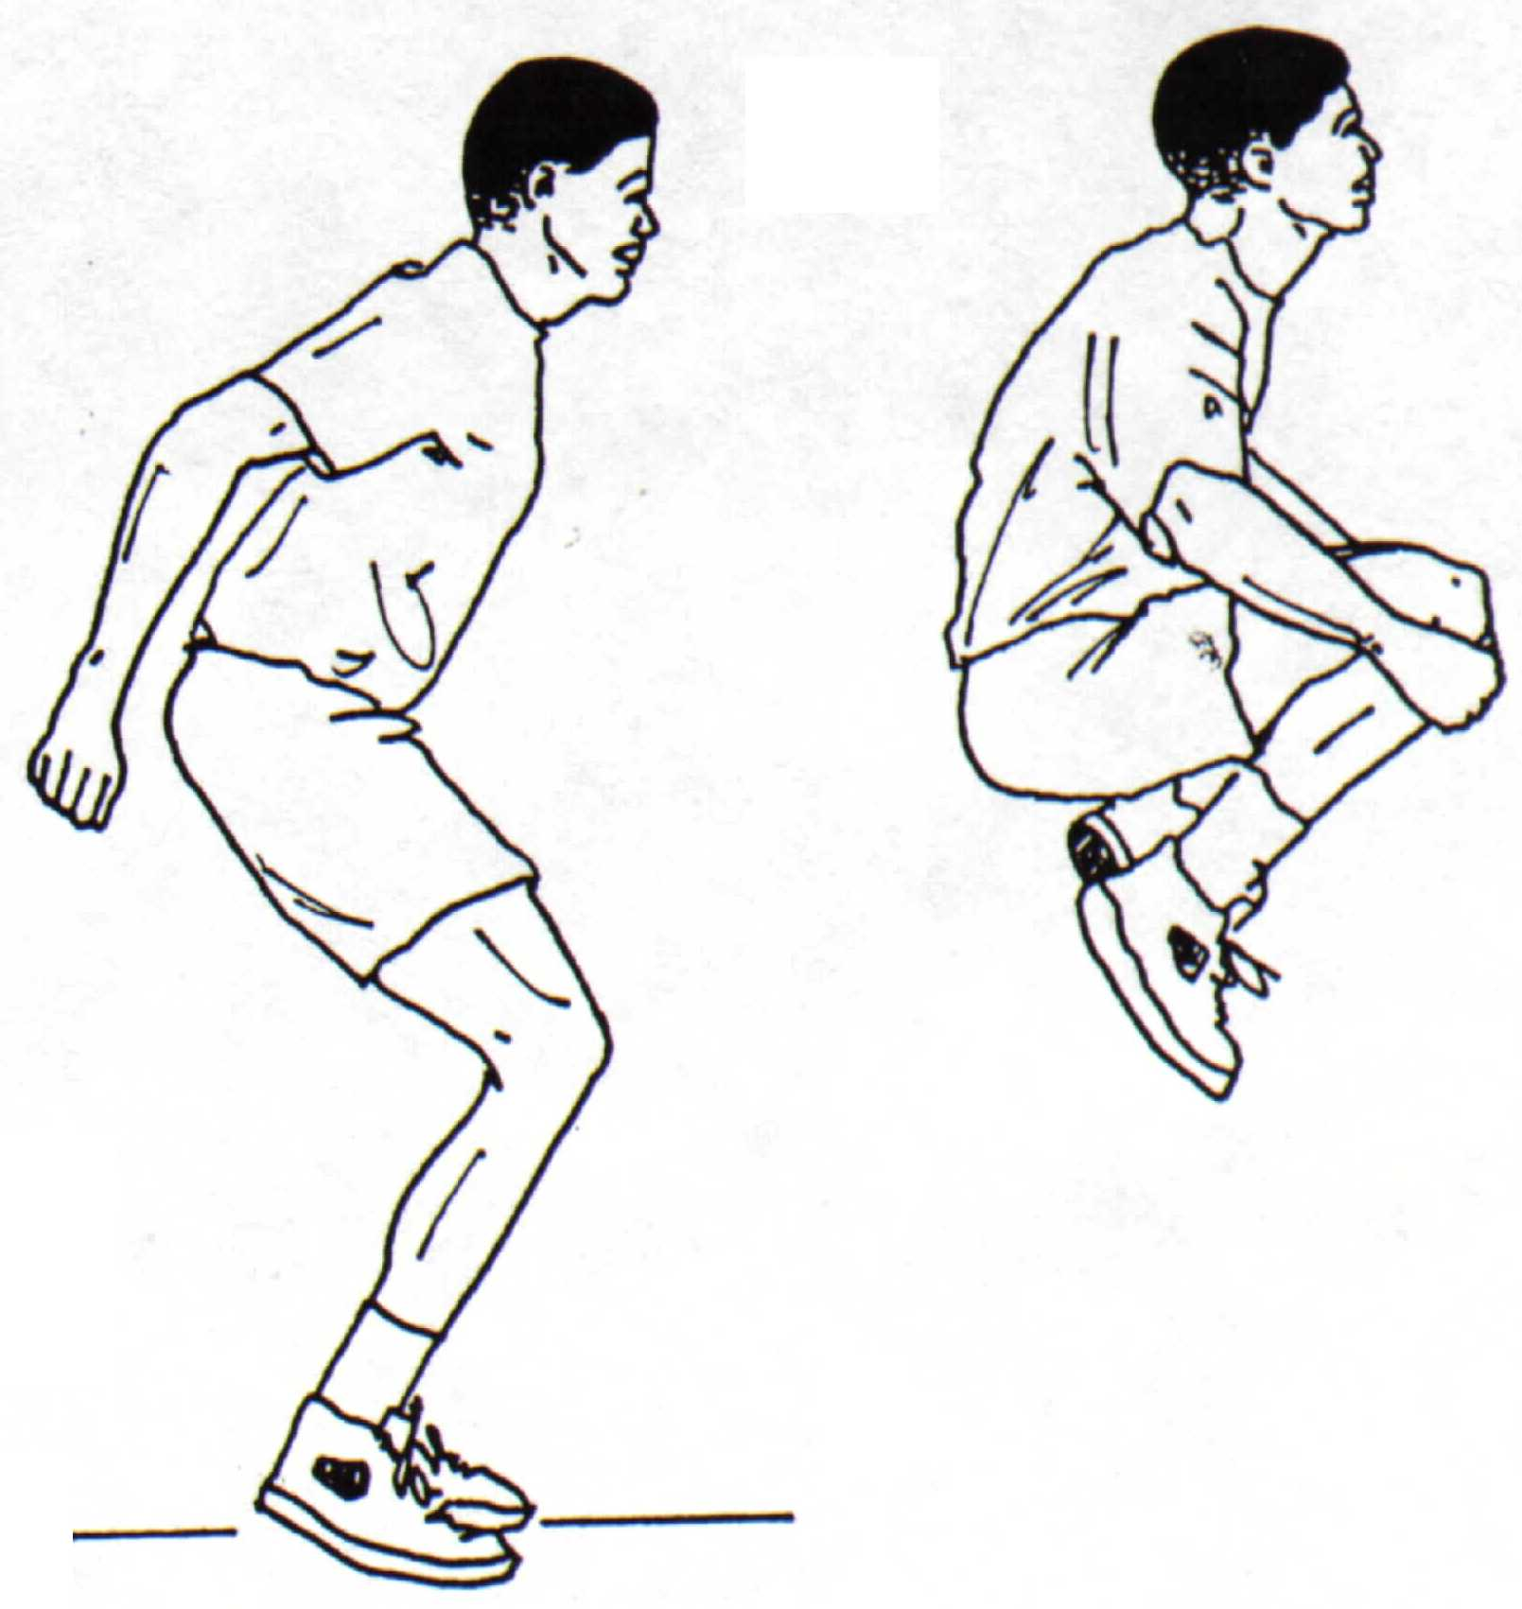

Sauts écartés « jumping jack » 10x

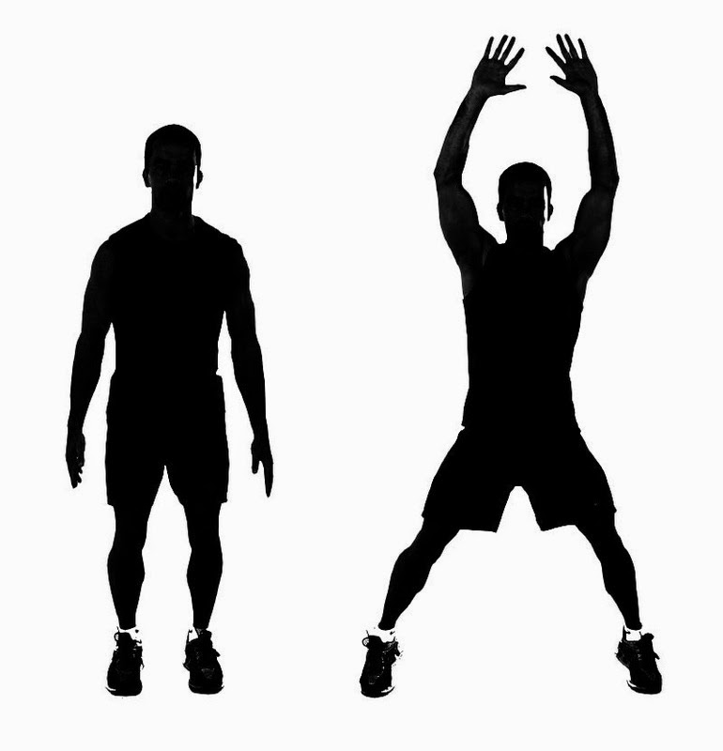

ou

Boucles jambières 8x par jambe « hamstring curls »

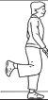

Position planche - 20 secondes
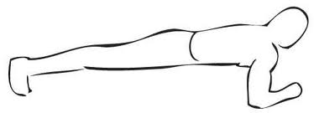

ou

Pompes ordinaires ou modifiées 10x
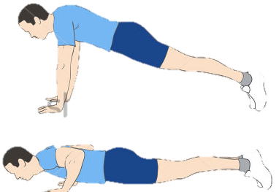
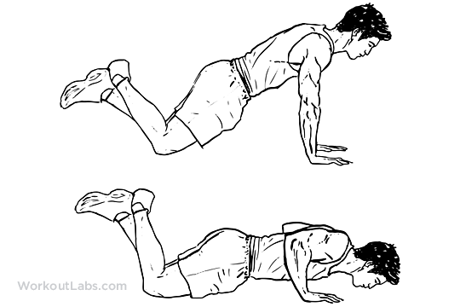

Cercles avec les bras vers l'avant 10x et vers
l’arrière 10x

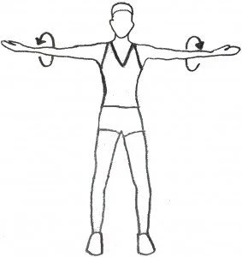

ou

Cercles avec les bras en faisant du jogging sur place
5x chaque direction

+

Accroupissements 10x

ou

Sauts Zig-Zag de gauche à droite 10x

Marcher un tour de la zone

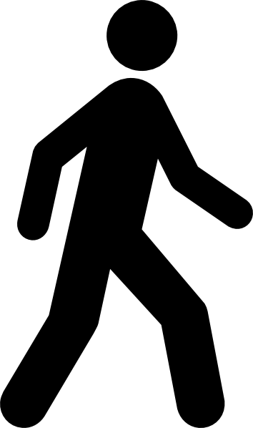

ou

Courir un tour de la zone

DITES à 2 personnes qu'ils font un excellent travail !

ou

Criez « j’aime être en forme ! »

Prendre une pause d’eau rapidement

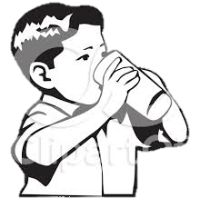

ou

Étirements de votre choix pour 1 minute

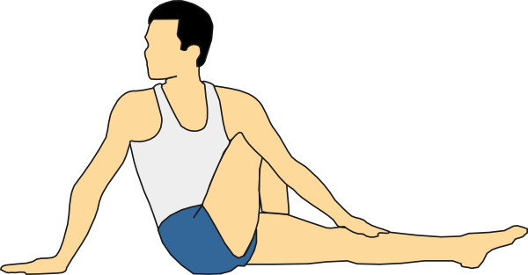

Position assise en V - 20 secondes

ou

Redressements assis 10x

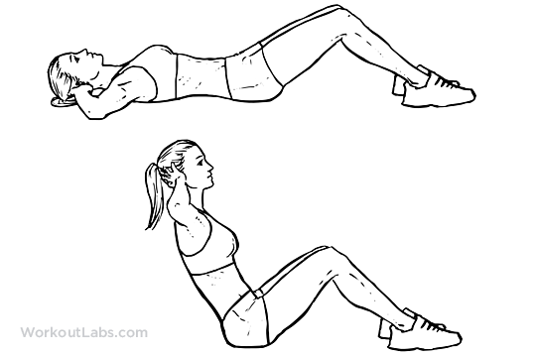

Mouvement de grimpeur de montagne 10x

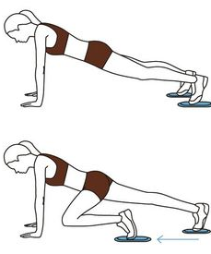

ou

Fente « lunge » sur place 10x sur chaque jambe
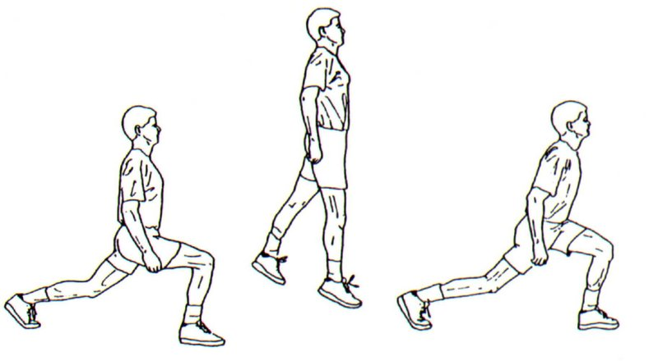

Marche sur place - temps double 20x

ou

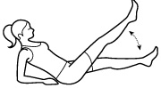
Faire les ciseaux (sur le dos) 10x

Faire le « twist » - 20 secondes

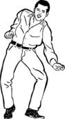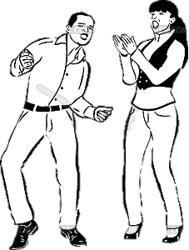

ou

Faire du ski de fond 10x

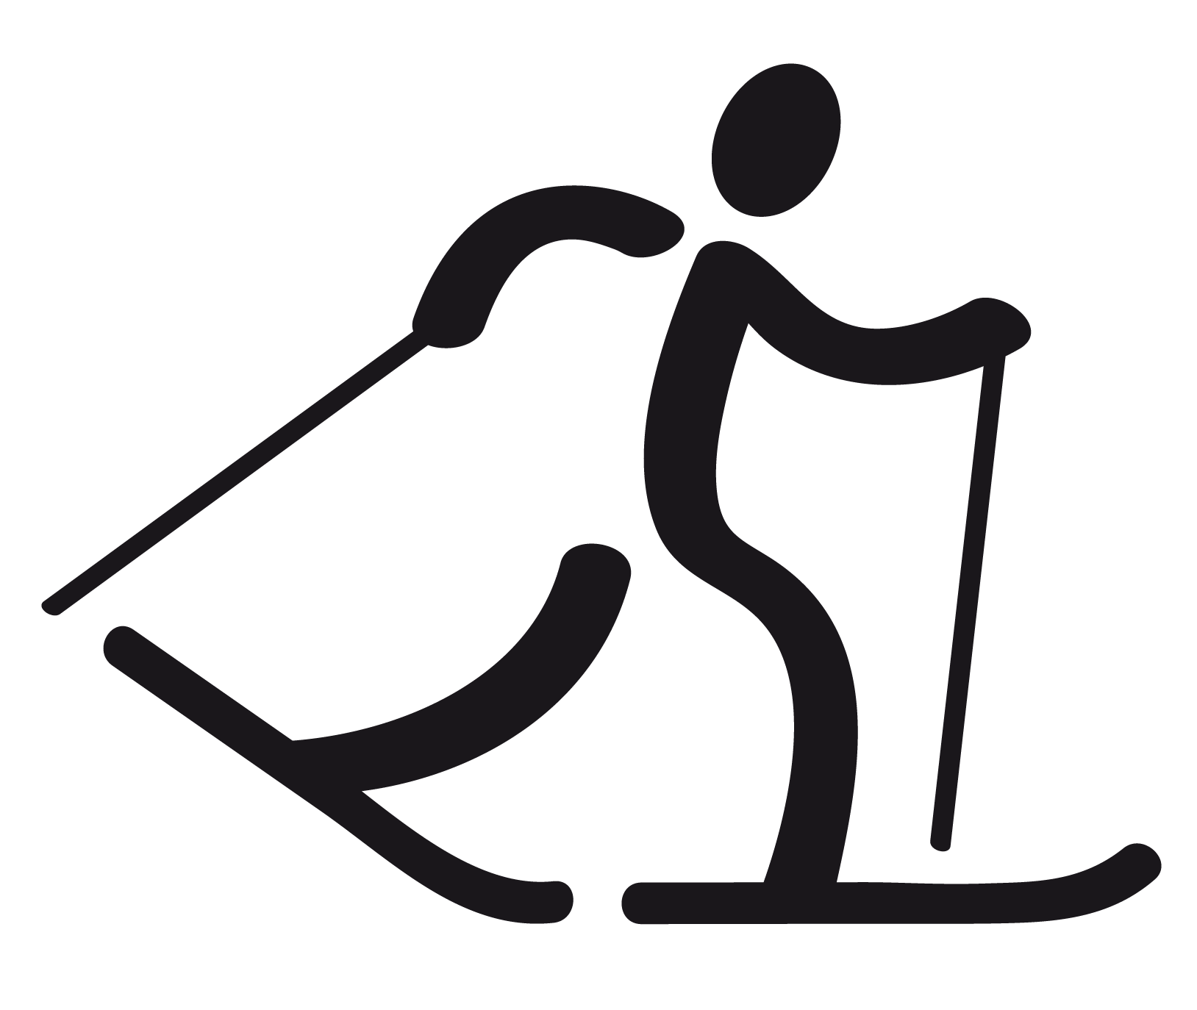

Saut de grenouille ou « burpees » – 5x

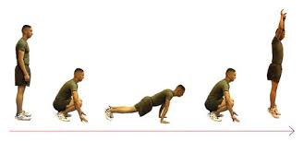

ou

Position du V inversé – 20 secondes

